Real-Time Loop Closure in 2D LIDAR SLAM

摘要:便携式激光测距仪(又称激光雷达)和同步定位与测绘(SLAM)是一种获取竣工平面图的有效方法。实时生成和可视化楼层平面图有助于操作员评估捕获数据的质量和覆盖范围。构建便携式捕获平台需要在有限的计算资源下运行。我们介绍了使用的方法在我们的背包地图平台，实现实时映射和5厘米分辨率的循环闭合。为了实现实时闭环关闭，我们使用 分支界限法计算扫描到子映射匹配为约束。我们提供实验结果与其他已知结果进行了比较这些方法表明，就质量而言，我们的方法与现有技术相竞争。

- 介绍
竣工平面图对各种应用都很有用。为建筑管理任务收集这些数据的手工调查通常结合计算机辅助设计(CAD)和激光磁带测量。这些方法很慢，而且由于人类先入为主地认为建筑是直线的集合，因此并不总是能准确地描述空间的真实性质。使用SLAM，可以快速、准确地测量建筑物的大小和复杂程度，而手工测量则需要多几个数量级的时间。
在这一领域中应用SLAM并不是一个新的概念，也不是本文的重点。相反，本文的贡献是一种新的方法，减少了从激光距离数据计算环路闭合约束的计算要求。这种技术使我们能够绘制非常大的楼层图，数万平方米，同时为操作员提供实时的完全优化的结果。

- 相关工作
扫描-扫描匹配是激光SLAM方法中计算相对位置变化的常用方法，如[1]-[4]。然而，单凭扫描到扫描的匹配就会很快积累错误。
扫描到映射匹配有助于限制这种错误积累。其中一种方法是[5]，它使用高斯-牛顿法在线性插值的地图上找到局部最优解。在使用足够高的数据速率激光雷达提供良好的姿态初始估计的情况下，局部优化的扫描到地图匹配是有效和鲁棒的。在不稳定平台上，利用惯性测量单元(IMU)将激光风扇投射到水平面上，以估计重力方向。
像素精确的扫描匹配方法，如[1]，进一步减少了局部误差积累。虽然在计算上比较昂贵，但这种方法也很有用环路闭合检测。一些方法侧重于通过匹配从激光扫描[4]中提取的特征来提高计算量。循环闭合检测的其他方法包括基于直方图的匹配[6]、扫描数据的特征提取和使用机器学习[7]。
处理剩余的局部误差积累的两种常用方法是粒子滤波和基于图的SLAM[2]、[8]。
粒子过滤器必须在每个粒子中维护完整系统状态的表示。对于基于网格的SLAM，随着地图变大，这很快就会成为资源密集型;例如，我们的一个测试用例是在3公里的轨道上收集22000平方米。更小的维度特征表示，例如[9]，它不需要为每个粒子提供网格映射，可以用于减少资源需求。当需要一个最新的网格映射时，[10]建议计算子映射，只有在必要时才更新子映射，这样最终的映射就是所有子映射的栅格化。基于图的方法在表示姿态和特性的节点集合上工作。图中的边是由观察产生的约束。可以使用各种优化方法来最小化所有约束带来的误差，如[11]、[12]。该户外SLAM系统采用基于图的方法，局部扫描到扫描匹配，以及基于子地图特征直方图的重叠局部地图匹配。

- 系统概述
谷歌的制图师提供了一个室内地图的实时解决方案，其形式是一个配备传感器的背包，可以生成分辨率为r = 5cm的二维网格地图。该系统的操作人员可以在穿过建筑物时看到正在创建的地图。将激光扫描插入子图的最佳估计位置，该位置假定在短时间内足够精确。扫描匹配是针对最近的子映射进行的，因此它只依赖于最近的扫描，并且世界帧中姿态估计的误差会累积。
为达到良好的性能与适度的硬件要求，我们的SLAM方法不采用粒子滤波。为了应对误差的累积，我们定期进行位姿优化。当一个子映射完成时，它将不再插入新的扫描，而是参与循环闭合的扫描匹配。所有已完成的子映射和扫描将自动考虑循环关闭。如果根据当前的位姿估计距离足够近，扫描匹配器就会尝试在子映射中找到扫描。如果在当前预估位姿周围的搜索窗口中找到足够好的匹配项，则将其作为循环关闭约束添加到优化问题。通过每隔几秒钟完成一次优化，操作员的经验是，当某个位置被重新访问时，循环会立即关闭。这导致了软实时约束，即循环关闭扫描匹配必须比添加新扫描更快地进行，否则会明显落后。我们通过使用分支绑定方法和每个完成的子映射的几个预计算网格来实现这一点。

- 2D SLAM
我们的系统结合了独立的本地和全局方法来实现2D SLAM。两种方法都优化了姿势，ξ=(ξx，ξy，ξθ)组成的(x, y)平移和旋转ξθ,激光雷达观测,这进一步被称为扫描。在一个不稳定的平台上，比如我们的背包，IMU被用来估计重力的方向，以便从水平安装的激光雷达投射扫描到二维世界。
在我们的局部方法中，每个连续扫描都与世界的一小块区域匹配，称为子映射M，使用非线性优化将扫描与子映射对齐;这个过程进一步称为扫描匹配。扫描匹配会随着时间积累错误，稍后我们的全局方法会消除这些错误，如第五节所述。
- 扫描
子地图的构建是扫描与子地图坐标系反复对齐的迭代过程，又称帧。当扫描原点0∈R2时，我们将扫描点的信息记为H = {hk}k=1，…，K, hk∈R2。姿势ξ扫描帧的子映射框架表示为转换Tξ,这严格的扫描点的扫描帧转换为子映射框架,定义为：
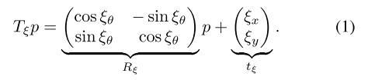

- 内核映射和子映射
使用一些连续扫描来构建子映射。这些子映射采用概率网格M的形式M: rZ×rZ→[pmin, pmax]，由给定的离散网格点映射而成分辨力率r，例如5厘米的值。这些值可以看作是网格点被阻塞的概率。对于每个网格点，我们定义相应的像素由最接近该网格点的所有点组成。
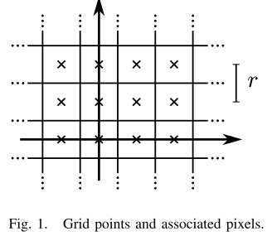
当扫描插入概率网格时，计算命中的一组网格点和未命中的一组不相交网格点。对于每次命中，我们都将最近的网格点插入命中集。对于每一个缺失，我们插入与每个像素相关联的网格点，每个像素点与扫描原点和每个扫描点之间的一条射线相交，不包括已经在命中集中的网格点。每个以前未观测到的网格点都被分配一个概率phit或pmiss，如果它在这些集合中。如果已经观察到网格点x，则将命中和未命中的概率更新为
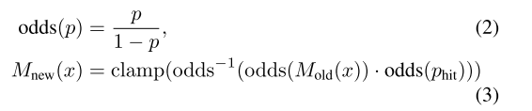
对于失误也是一样的。
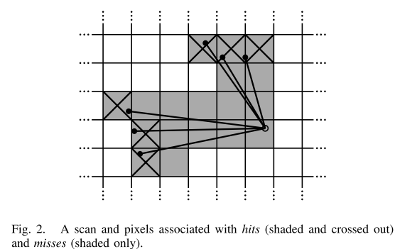

- Ceres扫描匹配
在将扫描插入子映射之前，扫描姿态ξ相对于当前子映射使用基于Ceres -[14]扫描匹配器。扫描匹配器负责找到一个扫描姿态，该扫描姿态使子映射中扫描点的概率最大化。我们把它转换成一个非线性最小二乘问题。
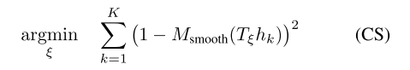
Tξ转换hk根据扫描位姿从扫描帧到子映射帧。函数Msmooth: R2→R是局部子映射中概率值的平滑版本。我们使用双三次插值。因此，间隔[0,1]之外的值可以出现，但被认为是无害的。
这种光滑函数的数学优化通常比网格的分辨率精度更高。由于这是一个局部优化，所以需要好的初始估计。IMU可以测量角速度可以用来估计旋转组件θ的姿势扫描之间的匹配。在没有IMU的情况下，可以使用更高的扫描匹配频率或像素精确的扫描匹配方法，尽管计算量更大。
- 关闭闭环
由于扫描只与包含几个最近扫描的子映射匹配，因此上面描述的方法会慢慢积累错误。只有几十次连续扫描，累积误差很小。较大的空间通过创建许多小的子映射来处理。我们的方法，优化所有扫描和子映射的姿态，遵循稀疏位姿调整[2]。插入扫描的相对位置存储在内存中，以便在循环关闭优化中使用。除了这些相对的姿态外，一旦子映射不再变化，所有其他由扫描和子映射组成的对都将被考虑用于循环关闭。在后台运行扫描匹配器，如果匹配良好，则将相应的相对位姿添加到优化问题中。
- 优化问题
与扫描匹配一样，闭环优化也被表述为一个非线性最小二乘问题，它允许很容易地添加残差来考虑额外的数据。每隔几秒钟，我们就使用Ceres[14]来计算
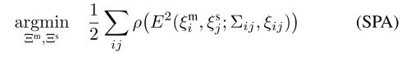
子映射的姿势Ξm ={ξm我}= 1,……,m和扫描Ξs ={ξs j} = 1,……，n在世界范围内优化给出了一些约束条件。这些约束采取相对的形式构成ξij和相关的协方差矩阵Σij。一双submap我和扫描j, submap坐标系的姿态ξij描述扫描匹配。协方差矩阵Σij可以评估,例如,符合降低[15]的方法,或在本地使用的协方差估计特征谷神星(CS) [14]。该约束的残差E由:
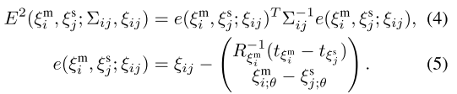
损失函数ρ,例如Huber损失,用来降低异常值的影响,可以出现在(SPA)当扫描匹配opti - mization添加错误的约束问题。例如，这可能发生在局部对称的环境中，例如办公室隔间。异常值的替代方法包括[16]。

- 分支定界扫描匹配、
我们感兴趣的是最优的，像素精确的匹配其中W为搜索窗口，其中Mnearest为M，首先将其自变量四舍五入到最近的网格点，将M扩展到整个R2，即将一个网格点的值扩展到相应的像素点。使用CS可以进一步提高比赛的质量。
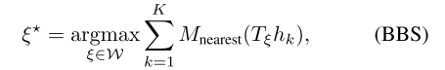
通过仔细选择步长，可以提高效率。我们选择角步长δθ以便扫描点的最大射程距离不超过r移动,一个像素的宽度。利用余弦定理，我们得到：
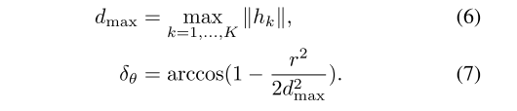
我们计算包含给定线性和角搜索窗口大小的整数步数，Wx =Wy= 7 m和Wθ= 30◦
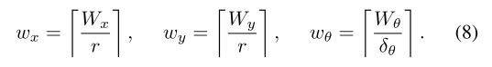
这导致一个有限集W周围形成一个搜索窗估计ξ0放置在它的中心，
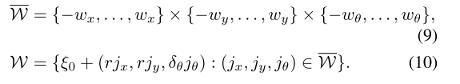
算法找到ξ可以很容易地制定，见算法1，但对于搜索窗口大小，我们心目中的它将是太慢。
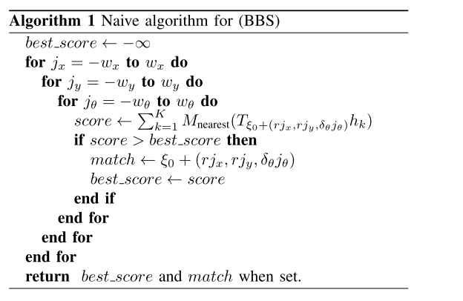
相反,我们使用一个分支定界方法有效地计算ξ*通过更大的搜索窗口。通用方法见算法2。这种方法首先是在混合整数线性程序[17]的上下文中提出的。关于这个主题的文献非常广泛;有关简要概述，请参见[18]。
其主要思想是将可能性子集表示为树中的节点，其中根节点表示所有可能的解，在本例中为W。每个节点的子节点构成其父节点的一个分区，因此它们一起表示相同的一组可能性。叶节点是单节点;每一个都代表一个可行的解决方案。注意算法是精确的。它提供了与朴素方法相同的解决方案，只要内部节点的得分(c)是其元素得分的上限。在这种情况下，只要节点有界，这个子树中就不存在比目前已知的最优解更好的解。
为了得到一个具体的算法，我们必须确定节点选择、分支和上界计算的方法。
- 节点选择：我们的算法使用深度优先搜索(DFS)作为默认选择，在没有更好的替代方案的情况下:算法的效率取决于被修剪的树的很大一部分。这取决于两件事:一个好的上界和一个好的当前解。后一部分由DFS提供帮助，它可以快速评估许多叶子节点。由于我们不希望将糟糕的匹配添加为循环关闭约束，所以我们还引入了一个分数阈值，在这个阈值之下，我们对最优解决方案不感兴趣。由于在实践中阈值通常不会被超过，这就降低了节点选择或寻找初始启发式解决方案的重要性。关于在DFS期间访问子节点的顺序，我们计算每个子节点得分的上限，首先访问最有希望的子节点和最大的边界。这个方法是算法3。
- 分支规则：树中的每个节点描述的元组整数c = (cx, cy、cθch)∈Z4。高度为ch的节点合并到2ch×2ch可能的平移，但表示特定的旋转:
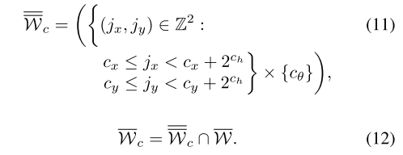

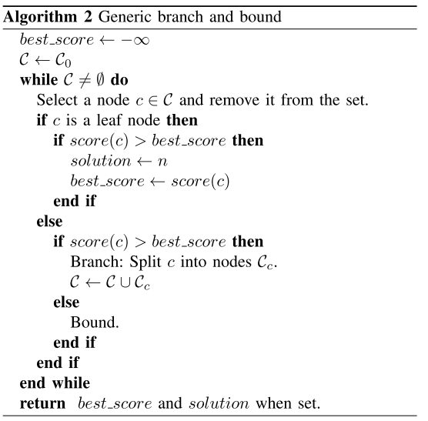
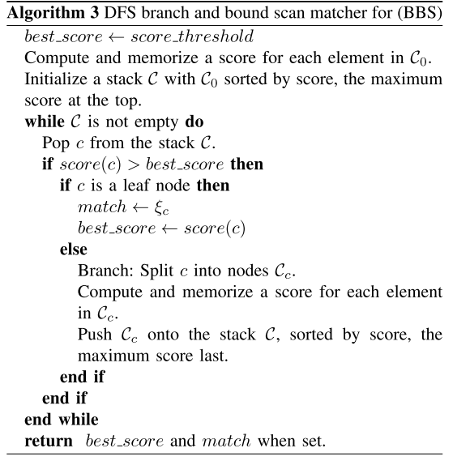
叶节点高度ch = 0，对应可行解
在我们的算法3中，根节点，包含所有可行解，不显式出现，并在覆盖搜索窗口的固定高度h0处分支成一组初始节点C0
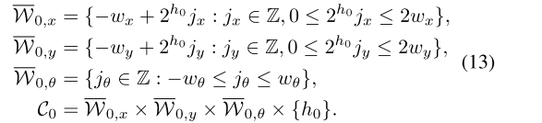
在ch > - 1的给定节点c上，我们可以分支到ch - 1高度的4个子节点，
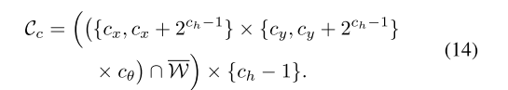
- 计算上界：剩下的部分的分支定界法是计算内节点上界的一种有效方法，无论是计算量还是定界质量都是如此。我们使用：
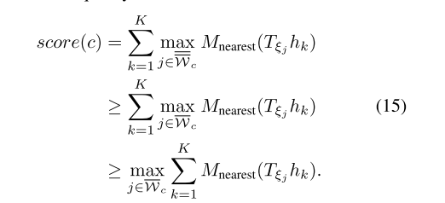
为了能够有效地计算出最大值，我们使用了预先计算的网格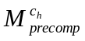。预先计算每一个可能的高度ch许我们计算的分数与努力线性的扫描点的数量。注意，为了能够做到这一点，我们还计算了Wc的最大值，它可以比搜索空间边界附近的Wc更大。
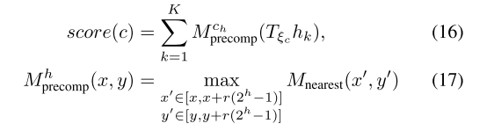
与ξc之前的叶节点。注意Mh precomp的像素结构与Mnearest相同，但是在每个像素中存储的是从那里开始的像素的2h×2h box的最大值。图3给出了这种预先计算的网格的一个例子。
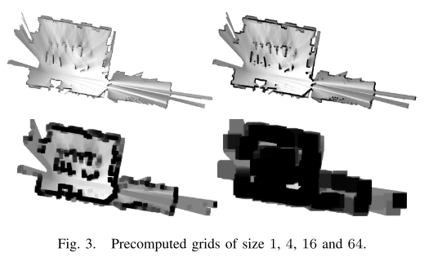
为了保持构建预计算网格的计算量较低，我们要等到概率网格不再接收任何更新。然后我们计算一组预先计算好的网格，并开始与之匹配。
对于每个预先计算的网格，我们计算从每个像素开始的2h像素宽行的最大值。使用这个中间结果，然后构造下一个预计算网格。
如果按添加值的顺序删除值，则在摊销O(1)中，值的变化集合的最大值可以保持最新。连续maxima保存在一个deque中，可以递归地定义为包含当前集合中所有值的最大值，然后是第一次出现最大值后所有值的连续maxima列表。对于空值集合，此列表为空。使用这种方法，可以在O(n)中计算预计算网格，其中n是每个预计算网格中的像素数。
计算上限的另一种方法是计算较低分辨率的概率网格，将分辨率依次减半，见[1]。由于我们的方法的额外内存消耗是可以接受的，所以我们更喜欢使用它，而不是使用分辨率较低的概率网格，这将导致比(15)更糟糕的边界，从而对性能产生负面影响。

- 实验结果
在本节中，我们将使用与背包交互使用的相同的在线算法，从记录的传感器数据计算SLAM算法的一些结果。首先，我们使用传感器收集的数据显示我们在慕尼黑德国博物馆的制图背包。其次，通过使用从机器人真空吸尘器传感器收集的数据，我们证明了我们的算法在廉价硬件上运行良好。最后，我们使用萝卜数据集[19]显示结果，并与已发表的结果进行比较。
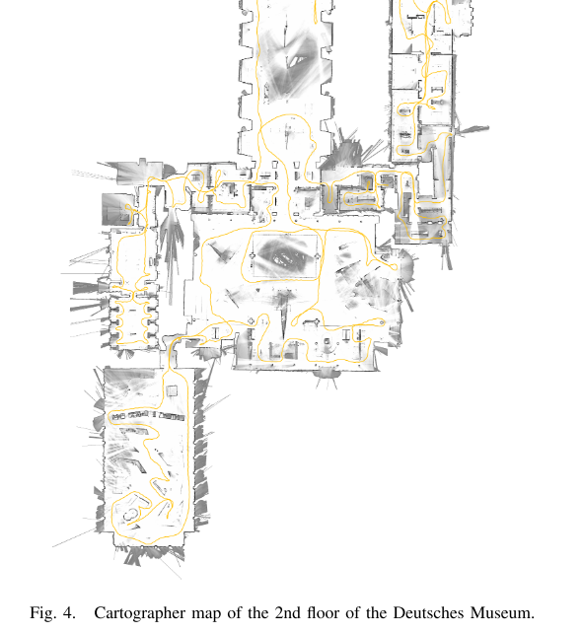
- 真实的实验-德意志博物馆
使用德国博物馆收集的数据对于传感器数据1,913 s或2,253m(根据计算解)，我们计算了如图4所示的地图。在3.2 GHz的Intel Xeon E5-1650工作站上，我们的SLAM算法使用1018 s CPU时间，最多使用2.2GB内存和最多4个后台线程来进行循环关闭扫描匹配。在360的挂钟时间后完成，实现了5.3倍的实时性。
生成的闭环优化图由11,456个节点和35,300条边组成。每次向图中添加几个节点时，都会运行优化问题(SPA)。一个典型的解决方案大约需要3次迭代，大约在0.3秒内完成。
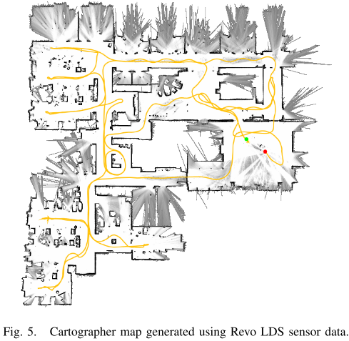
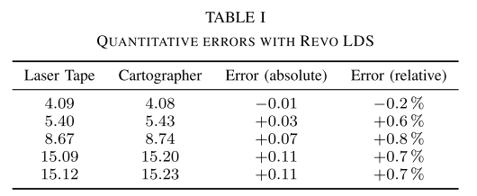
- 真实的实验-Neato's Revo LDS
Neato Robotics使用一种名为LDS的激光距离传感器改造LDS[20]的真空吸尘器，售价不到30美元。我们通过推着手推车上的真空吸尘器来获取数据，同时以大约2hz的频率扫描它的调试连接。图5显示了最终的5厘米分辨率平面图。为了评估平面图的质量，我们将5条直线的激光磁带测量值与用绘图工具计算的结果地图中的像素距离进行比较。结果如表I所示，所有值均以米为单位。这些值大致按照行两端一个像素的预期大小顺序排列。
- Comparisons using the Radish data set
我们使用[21]中建议的基准测量方法将我们的方法与其他方法进行了比较，该方法将相对位姿变化中的错误与手动组织的地面真值关系进行了比较。表II显示了我们的制图员SLAM算法计算的结果。为了进行比较，我们引用了来自[21]的图映射(GM)结果。此外，我们在表III中引用了最近发表的来自[9]的结果。所有的误差都以米和度为单位，包括绝对误差和平方误差，以及它们的标准差。
每个公共数据集都使用一个不同于我们的制图背包的独特传感器配置来收集。因此，需要对各种算法参数进行调整，才能得到合理的结果。根据我们的经验
调优制图师只需要将算法与传感器配置相匹配，而不需要与特定的环境相匹配。
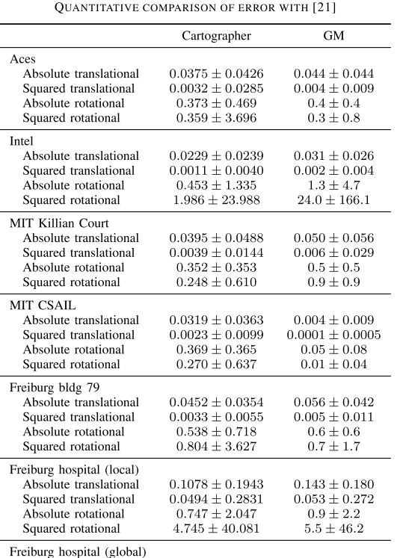
由于每个公共数据集都有一个唯一的传感器配置，所以我们不能确定是否也将参数适合于特定的位置。唯一的例外是Freiburg医院数据集，其中有两个独立的关系文件。我们使用局部关系对参数进行了调优，同时也看到了全局关系的良好结果。
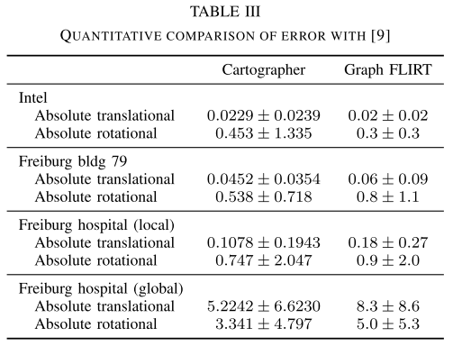
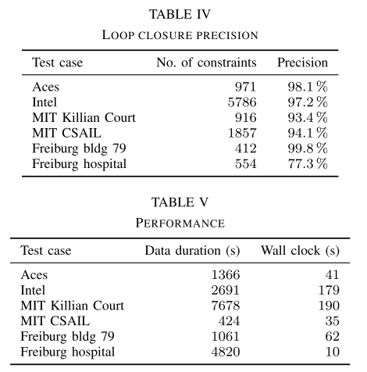
所有数据集之间最显著的差异是激光扫描的频率和质量，以及里程表的可用性和质量。尽管公共数据集中使用的传感器硬件相对过时，但制图师SLAM的表现始终在我们的预期之内，即使在麻省理工学院CSAIL的情况下也是如此，在那里我们的表现要比图形映射差得多。对于Intel数据集，我们的性能优于图映射，但不是图调情。对于MIT Killian Court，我们在所有指标上都比Graph Mapping做得更好。在所有其他情况下，Mapping grapher在大多数指标(但不是所有指标)上的表现都优于Graph Mapping和Graph FLIRT。
由于我们在子映射和扫描之间添加了循环闭包约束，数据集不包含它们的基本事实。将数字与基于扫描到扫描的其他方法进行比较也很困难。表四显示了为每个测试用例(真阳性和假阳性)添加的循环闭包约束的数量，以及精度，即真阳性的比例。当我们计算(SPA)时，我们确定一组真正的正约束是所有闭环闭合约束的子集，这些约束不被超过20厘米或1◦所违反。我们看到，虽然我们的scan-to-submap匹配过程产生了必须在优化(SPA)中处理的假阳性，但是它能够在所有测试用例中提供足够数量的循环闭包约束。我们在(SPA)中使用Huber损失是使循环闭合对异常值具有鲁棒性的因素之一。在弗莱堡医院的病例中，选择低分辨率和低环路闭合检测的最低分值会产生相对较高的误报率。提高闭环检测的最小分值可以提高检测精度，但根据地面真实情况，这在一定程度上降低了解的质量。作者认为，地面实况仍然是最终地图质量的更好基准。
制图员SLAM的参数没有针对CPU性能进行调优。我们仍然在表V中提供挂钟时间，这也是在一台工作站上用Intel Xeon E5-1650在3.2 GHz下测量的。我们提供持续时间对传感器数据进行比较。

- 总结
本文提出并实验验证了一个二维SLAM系统，该系统将扫描到子映射匹配与闭环检测和图优化相结合。使用我们本地的、基于网格的SLAM方法创建单独的子映射轨迹。在后台，所有的扫描都被匹配到附近的子映射，使用像素精确的扫描匹配来创建循环闭合约束。在此背景下，对子图和扫描位姿的约束图进行了周期性的优化。操作符将以gpu加速的方式将完成的子映射和当前子映射组合在一起，得到最终映射的最新预览。我们证明了在适当的硬件上实时运行我们的算法是可能的。

